Лабораторный практикум

Установка и настройка программного обеспечения

В курсе лабораторных работ используется следующее программное обеспечение:

1. Java Development Kit (JDK) – базовый набор инструментов для разработки Java-приложений (http://java.sun.com/javase). Рекомендуется использовать JDK версии 1.5.0_12.
Файл дистрибутива: jdk-1_5_0_12-windows-i586-p.exe
Примечание: использование версий JDK 6 и выше может привести к проблемам несовместимости при создании и развертывании веб-сервисов на сервере JBoss версии 4.2.1.

2. Среда разработки приложений на базе платформы Eclipse (www.eclipse.org).
В настоящем курсе лабораторных работ предполагается использование Eclipse Europa (версия 3.3.0 или выше). Существует несколько сборок Eclipse Europa, такие как Java, Java EE, C/C++, RCP Plugin, Classic. Эти версии различаются наборами плагинов (подробнее см. http://www.eclipse.org/downloads/moreinfo/compare.php). В данном курсе используется сборка Java EE, который содержит набор плагинов WTP (Web-Tools Platform), предназначенных для разработки JavaEE компонентов: EJB, JSP, Servlets и т.д. Тем не менее, необходимо понимать, что набор плагинов WTP может быть подключен к платформе Eclipse вручную (подробнее см. http://www.eclipse.org/webtools/). В дальнейшем при расширении функциональности Eclipse различными компонентами следует размещать их в соотвествующих подкаталогах местонахождения Eclipse – обычно plugins и features.
Файл дистрибутива: eclipse-jee-europa-fall2-win32.zip

3. Сервер приложений JBoss (www.jboss.org). В качестве сервера приложений используется JBoss Application Server (AS) версии 4.2.1 GA
Файл дистрибутива: jboss-4.2.1.GA.zip

4. JBoss Tools
(http://www.jboss.org/tools/download/index.html)
JBoss Tools представляет собой набор плагинов Eclipse для разработки, тестирования и развертки приложений, ориентированных на JBoss AS. В проектах лабораторных работ используется JBoss Tools версии 2.0.1.GA.
Файл: JBossTools-2.0.1.GA-ALL-win32.zip

5. СУБД Derby (http://db.apache.org/derby/)
Apache Derby – простая, но в то же время достаточно мощная система управления реляционными базами данных, реализованная полностью на JAVA. Поддерживает стандарты SQL и JDBC. Используемая версия Apache Derby 10.3.2.1.
Файлы: db-derby-10.3.2.1-bin.zip

6. Плагины Derby для Eclipse
(http://db.apache.org/derby/integrate/derby_plugin.html)
Предназначены для удобного подключения к БД Derby из среды разработки Eclipse, просмотра структуры БД и выполнения запросов.
Файлы:
derby_core_plugin_10.3.2.599110.zip
derby_ui_plugin_1.1.1.zip

7. Утилита wsconsume, входящая в состав JBoss AS и плагин soapui для Eclipse (http://www.soapui.org/eclipse/index.html)
Утилита wsconsume предназначена для генерации клиентских Java-классов на основе WSDL-файла, предоставляемого поставщиком веб-сервиса. Генерируемые классы-заглушки (stubs) необходимы для вызова клиентом удаленного веб-сервиса и скрывают детали этого вызова. Утилита wsconsume поддерживает спецификацию JAX-WS.
Плагин soapui обеспечивает удобный интерфейс для разработки и использования веб-сервисов как на серверной, так и на клиентской стороне. В курсе лабораторных работ этот плагин будет использоваться в качестве графического интерфейса к утилите wsconsume.
Файлы:
wsconsume.bat (входит в состав JBoss AS)
soapui-eclipse-plugin-2.0.2.zip

Замечания:
1. Все перечисленное программное обеспечение является свободно распространяемым.
2. Материалы и примеры в предлагаемом курсе выполнены на базе ОС Windows, однако перечисленное программное обеспечение и лабораторные работы могут быть установлены и выполнены под управлением других операционных систем (Linux, MacOS и др.). Для установки JDK и Eclipse в операционную систему, альтернативную Windows, необходимо использовать соответствующий этой ОС дистрибутив.

Установка, запуск и тестирование программного обеспечения

1. Установка JDK
Запустите jdk-1_5_0_12-windows-i586-p.exe и следуйте инструкциям установки.
Предположим, что указан путь установки C:\jdk1.5.0_12.

2. Установка и запуск Eclipse
Распакуйте содержимое файла eclipse-jee-europa-fall2-win32.zip. Предположим, что распаковка была выполнена в C:\
Для запуска Eclipse зайдите в каталог C:\eclipse и запустите файл eclipse.exe.
Основы работы в Eclipse и создание тестового приложения изложены в п. «Основы работы в Eclipse IDE».

3. Установка и запуск JBoss AS
  - Распакуйте содежимое файла jboss-4.2.1.GA.zip. Предположим, что распаковка была выполнена в C:\.
  - Установите переменную среды JBOSS_HOME на каталог, в котором развернут сервер и добавьте путь к подкаталогу bin сервера в переменную среды PATH. Это назначение следует выполнить, если вы в дальнейшем намерены запускать сервер вне среды Eclipse, как, например, в следующем пункте.
  - Запустите файл C:\jboss-4.2.1.GA\bin\run.bat (или run.sh под Linux).
  - Запустите браузер и перейдите по адресу http://localhost:8080.
Отображение следующего окна означает, что сервер успешно запущен и готов к работе:

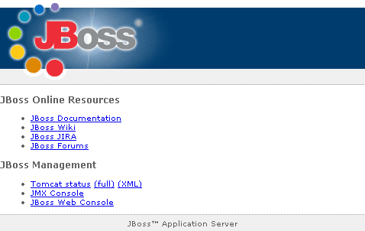

  - Остановите сервер с помощью команды
C:\jboss-4.2.1.GA\bin\shutdown.bat –shutdown
  - Попытайтесь загрузить страницу http://localhost:8080 и убедитесь, что сервер остановлен.

Просмотр лог-файлов сервера приложений – является основным средством просмотра состояния сервера приложений и результатов выполнения тех или иных операций. Основной лог-файл сервера JBoss называется server.log и располагается в каталоге C:\jboss-4.2.1.GA\server\default\log\.

4. Подключение JBoss Tools к Eclipse
Распакуйте содержимое файла JBossTools-2.0.1.GA-ALL-win32.zip в директорию распаковки Eclipse, например в C:\. Файлы будут размещены соответственно в подкаталогах C:\Eclipse\plugins и C:\Eclipse\features.
Запустите Eclipse с помощью команды
C:\eclipse\eclipse.exe –clean.

5. Настройка подключения JBoss AS в Eclipse:
- Выберите меню File/New/Other.
- В появившемся окне выберите Server/Server и нажмите Next.

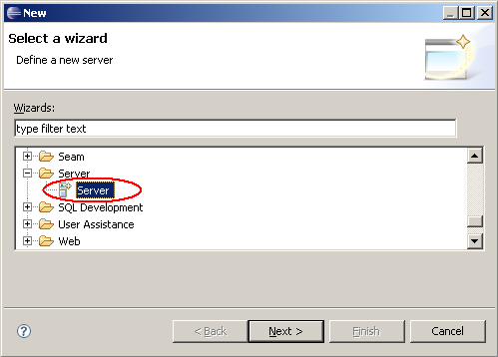

- Выберите название и версию сервера приложений и нaжмите Next.

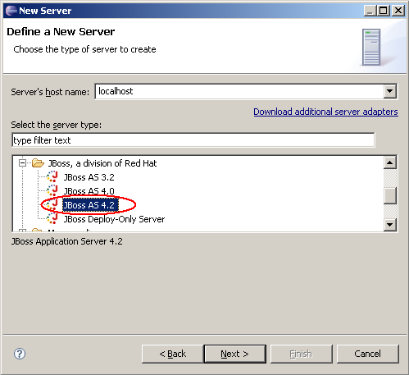

- С помощью кнопки Browse укажите домашний каталог сервера на вашем компьютере. Если путь указан правильно, Eclipse представит имеющиеся конфигурации запуска сервера в списке Configuration. Оставьте по умолчанию конфигурацию Default и нажмите Finish.

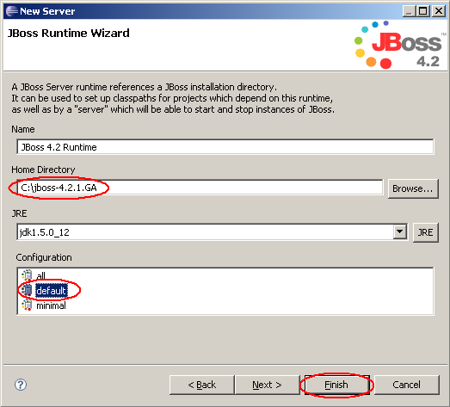

Обратите внимание, что в результате этих действий автоматически открывается перспектива JBoss AS:


В этой перспективе, в частности, подключается панель запуска и остановки сервера приложений непосредственно из Eclipse.
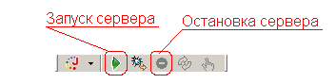

Кроме того, в этой перспективе содержится представление JBoss Server View, отражающее базовые параметры состояния сервера, позволяющее управлять конфигурацией сервера, просматривать, а также удалять (undeploy) установленные приложения. Представление JBoss Server View может быть подключено с помощью команды основного меню Window/Show View/Other/Server/JBoss Server View. Здесь также можно осуществлять запуск и остановку сервера.
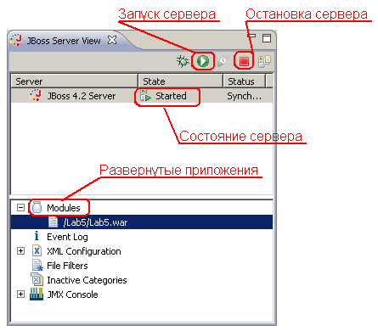

- Нажмите на кнопку Start JBoss 4.2 Server в панели инструментов Eclipse. Проверьте работоспособность сервера, запустив в браузере ссылку http://localhost:8080.
- Остановите сервер с помощью кнопки Stop JBoss 4.2 Server.
- Проверьте наличие закладки Project Archives, которая по умолчанию расположена в нижней части экрана. Эта закладка понадобится при выполнении лабораторных проектов для упаковки готовых приложений. Если закладка отсутствует, подключите ее, выбрав пункт меню Window/Show View/Other. В окне выбора вида (view), выберите JBoss Tools/Project Archives и нажмите OK.

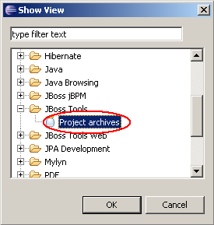

6. Установка СУБД Apache Derby
Распакуйте содержимое файла db-derby-10.3.2.1-bin.zip. Предположим, что распаковка была выполнена в C:\.
Скопируйте файл C:\db-derby-10.3.2.1-bin\lib\derbyclient.jar в каталог C:\jboss-4.2.1.GA\server\default\lib. Это необходимо для того, чтобы программы развернутые на сервере приложений могли соединиться с БД Derby. Библиотека derbyclient.jar содержит необходимые для этого классы драйвера.

7. Установка плагинов Derby для Eclipse
- Распакуйте содержимое файлов derby_core_plugin_10.3.2.599110.zip и derby_ui_plugin_1.1.1.zip в соответствующую директорию установки Eclipse, например в C:\eclipse\plugins.
- Запустите Eclipse с помощью команды
C:\eclipse\eclipse.exe –clean.

8. Запуск и остановка Apache Derby:
- Выберите проект (например, Hello), откройте существующий или создайте новый проект. Щелкните правой кнопкой мыши на проект в окне Package Explorer и выберите Apache Derby/Add Apache Derby Nature. Это действие подключает необходимые библиотеки для работы с БД Derby.

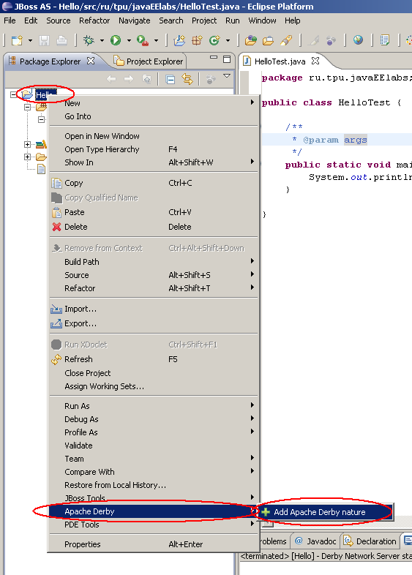

- Повторно щелкните правой кнопкой мыши на проект и выберите Apache Derby/Start Derby Network Server. В случае успешного запуска в консоли появляется сообщение:

DRDA_SecurityInstalled.I
Сетевой сервер Apache Derby Network Server - 10.3.2.1 - (599110) запущен и готов принимать соединения на порту 1527

- Остановите сервер, выбрав команду Apache Derby/Stop Derby Network Server. В случае успешной остановки отображается сообщение:

Сетевой сервер Apache Derby-10.3.2.1 - (599110) завершение работы

9. Настройка утилиты wsconsume и плагина soapui для Eclipse (http://www.soapui.org/eclipse/index.html)

- Утилита wsconsume представлена командным файлом wsconsume.bat в каталоге <установка_jboss>/bin. Утилита не требует специальной настройки.
- Для установки плагина soapui распакуйте содержимое файла soapui-eclipse-plugin-2.0.2.zip в соответствующую директорию установки Eclipse, например в C:\eclipse\plugins.
- Запустите Eclipse с помощью команды
C:\eclipse\eclipse.exe –clean.
- Выполните команду меню Window/Open Perspective/Other и проверьте наличие перспективы soapUI в списке.

